
МІНІСТЕРСТВО ОСВІТИ І НАУКИ, МОЛОДІ ТА СПОРТУ УКРАЇНИ
НАКАЗ
м. Київ
21.05 2012 №_604_

Про навчальну програму розвитку
дітей старшого дошкільного віку
«Впевнений старт»

На виконання Закону України «Про дошкільну освіту», рішення колегії Міністерства освіти і науки, молоді та спорту від 01.03.2012 (протокол № 2/4-2),

НАКАЗУЮ:

1. Надати гриф «Затверджено Міністерством освіти і науки, молоді та спорту України» навчальній програмі розвитку дітей старшого дошкільного віку «Впевнений старт».
2. Департаменту загальної середньої та дошкільної освіти (Єресько О. В.) забезпечити публікацію навчальної програми розвитку дітей старшого дошкільного віку «Впевнений старт».
3. Міністерству освіти і науки, молоді та спорту Автономної Республіки Крим, управлінням освіти і науки обласних, Київської та Севастопольської міських державних адміністрацій забезпечити впровадження навчальної програми розвитку дітей старшого дошкільного віку «Впевнений старт» у практику дошкільної освіти з 2012/2013 навчального року.
4. Контроль за виконанням наказу покласти на заступника Міністра Жебровського Б. М.

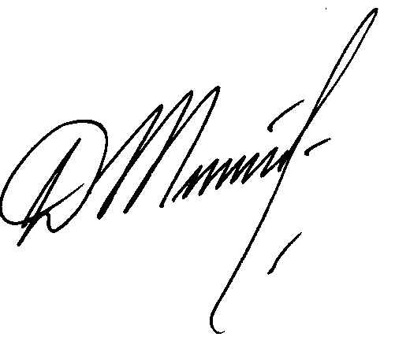

Міністр Д. В. Табачник

